ПОВЕДЕНИЕ | НЕЗДОРОВАЯ РЕАКЦИЯ  РОДИТЕЛЕЙ | САМООЦЕНКА РЕБЕНКА | ЗДОРОВАЯ РЕАКЦИЯ РОДИТЕЛЕЙ | САМООЦЕНКА РЕБЕНКА
Ребенок забыл выполнить свою работу по дому и ушел играть с детьми (негативное поведение) | Ты такой безответственный!  Ты ничего не добьешься в жизни  Ты целую неделю не выйдешь из дома. | Я плохой, я не заслуживаю ничего хорошего  Меня несправедливо наказали.  Сегодня вечером ты не пойдешь на футбол, потому что тебе придется выполнить свою работу, которую ты не выполнил днем. | Я расстраиваюсь, когда ты не выполняешь свои обязанности, Мне придется попросить соседского мальчика, чтобы он выполнил твою работу. Я заплачу ему из твоих карманных денег. | Мама сердится, потому что , я не сделал свою работу.  Если я не буду выполнять свою работу, мне придется платить за это.
Ребенок помогает маме вымыть посуду и прибраться на кухне  ( положительное поведение) | Вот тебе 100 рублей , за то что помог маме.  Ты такой хороший мальчик , что помог маме. | Я могу зарабатывать деньги, помогая ей.  Мама любит, пока я хорошо себя веду. | Спасибо за то, что ты сделал. Ты мне очень помог!  Благодаря твоей помощи, мне легче справиться с остальной работой.  Спасибо кухня выглядит прекрасно, неправда ли ? | Я важен, меня в семье принимают за равного.  Я ответственный человек и хорошо выполняю работу.
Ребенка уличили в пропуске занятий | Как ты можешь вести себя так ?  Ты лжец и врунишка! | Я плохой.  Моих родителей беспокоит только мнение учителей | Очень неприятно было слышать, что тебе не нравится ходить в школу.  Давай поговорим, что тебе не нравиться в школе.  Может я неправа, но я считаю, что тебе нужно ходить в школу по разным причинам. | Я небезразличен своим родителям.  Они хотят слышать мое мнение.
Ребенок сам убрал свои игрушки | Все хорошо , но ты забыл убрать свой свитер.  Ты такой молодец, что помог маме с уборкой комнаты. | Я никогда не перестану совершать ошибки.  Мама любит меня , потому что я навожу порядок. | Твоя комната изумительна.  Я уверена, ты сам гордишься своей работой. Отлично!  Ты не зря старался. Порядок в комнате отменный. | Я ответственный, я могу работать без принуждения.  Я могу дисциплинировать себя.  Я могу сделать свою работу.

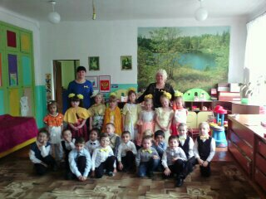
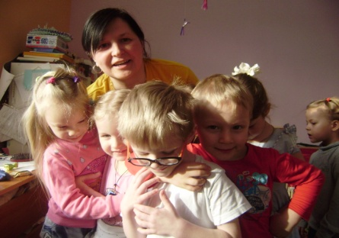

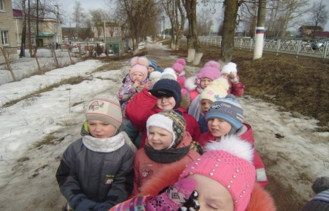

Наш адрес:

Калужская область
п. Бабынино
ул. Центральная д.25
тел.

МКДОУ « Детский сад « Улыбка»
п. Бабынино

В помощь родителям

Здоровая и нездоровая реакция родителей

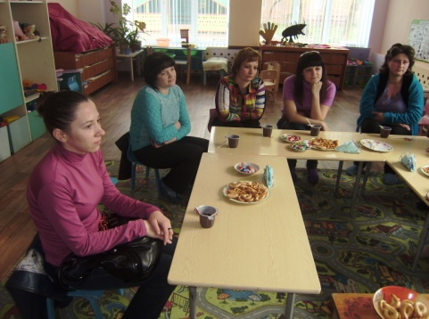

п. Бабынино
2015 год

